CONCIERTO de FLAMENCO

sábado, 21 de octubre de 2006
a las 19 horas

Lugar: Museo de Bellas Artes de Valencia San Pio V
C/ San Pío V nº 9
46010 Valencia

JAVIER ZAMORA TRÍO

Guitarra Flamenca: Javier Zamora

Flauta Travesera: Oscar de Manuel
Percusión: Víctor Rodríguez

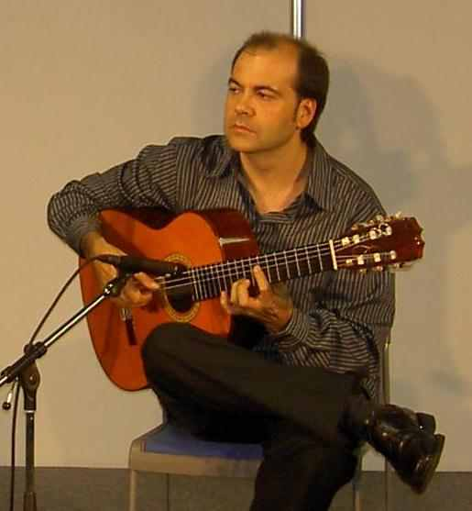

CURRICULUM

Comenzó sus estudios en la escuela flamenca de "El Chufa" en Valencia, ampliando conocimientos en el Real Conservatorio de Música de Madrid. Ha asistido a cursos impartidos por Andrés Batista , Paco Peña y Gerardo Núñez.

Realizó su primer recital de guitarra flamenca a los 16 años. Ha participado en múltiples festivales tanto en toda España como en Francia y en Italia y en múltiples conciertos entre los que destacamos, recientemente, los de Yokohama (Japón) noviembre 2.005; la Creación música espectáculo "Memorias de la piel". Palau de la Música de Valencia, febrero 2006; Trasatlántico "Queen Elizabeth II", abril 2006. Componente, junto con el guitarrista clásico Toni Cotolí del dúo "Guitarras del Mediterráneo", ofreciendo conciertos de guitarra clásica y flamenca.

Tercer premio en el Concurso Internacional “Ramón de Algeciras”( 1.991), siendo finalista en el Concurso Nacional de Guitarra Flamenca del Canto de las Minas (1.995).

Ha sido profesor del Aula de Flamenco en la Escuela de Música “Duetto”. Director de Flamenco en la Academia L,espai. Colaborador desde 2002 en la revista Guitarra Total. En junio de 2005 ha editado el disco “Aire del Mediterráneo".
www.guitarraflamenca.net/javierzamora
http://guitarraflamenca.net/javierzamora

PROGRAMA

1ª Parte
"Mineral" (Taranta)
"Sonrisas" (Zapateado)
"Boro" (Soleá)
"Isla de las brisas" (Guajira)
"Azahar y miel" (Alegrias)

2ª Parte
"Susurros del mar" (Fandangos de Huelva)
"Cafe del Duende" (Tanguillos)
"Luna de Altea" (Tangos)
"Chocolate blanco" (Buleria)
"Azul Mediterráneo" (Rumba)

* Todos los temas compuestos por Javier Zamora

